L’obiettivo del gioco è combattere contro la Dark Cloud ricolorando gli animaletti da lei ingrigiti.

Per farlo il giocatore deve muovere gli alieni, detti Coders, e sparare i raggi colorati.

Dark Cloud si sposta nel cielo e lancia le sue saette grige che, se ci colpiscono ci tolgono 3 punti, se colpiscono l’uccellino ci tolgono 2 punti, mentre se colpiscono la scimmia ci tolgono 1 punto.

Nel caso in cui noi riusciamo a colpire la Dark Cloud con il nostro raggio blu guadagniamo 3 punti, se riusciamo a ricolorare l’uccellino con il raggio giallo guadagniamo 2 punti, mentre se ricoloriamo la scimmia con il raggio rosso guadagniamo 1 punto.

**Codice**

Iniziamo un nuovo progetto

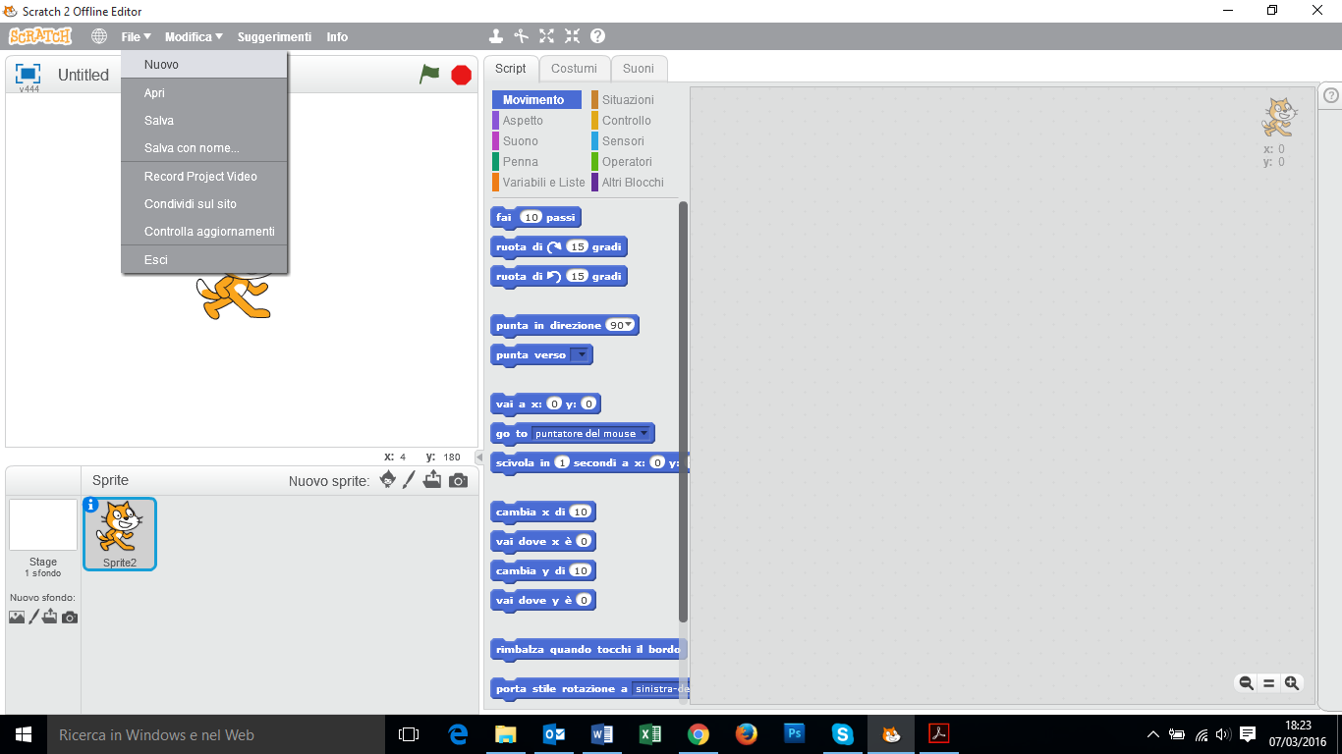

Cancelliamo il gatto

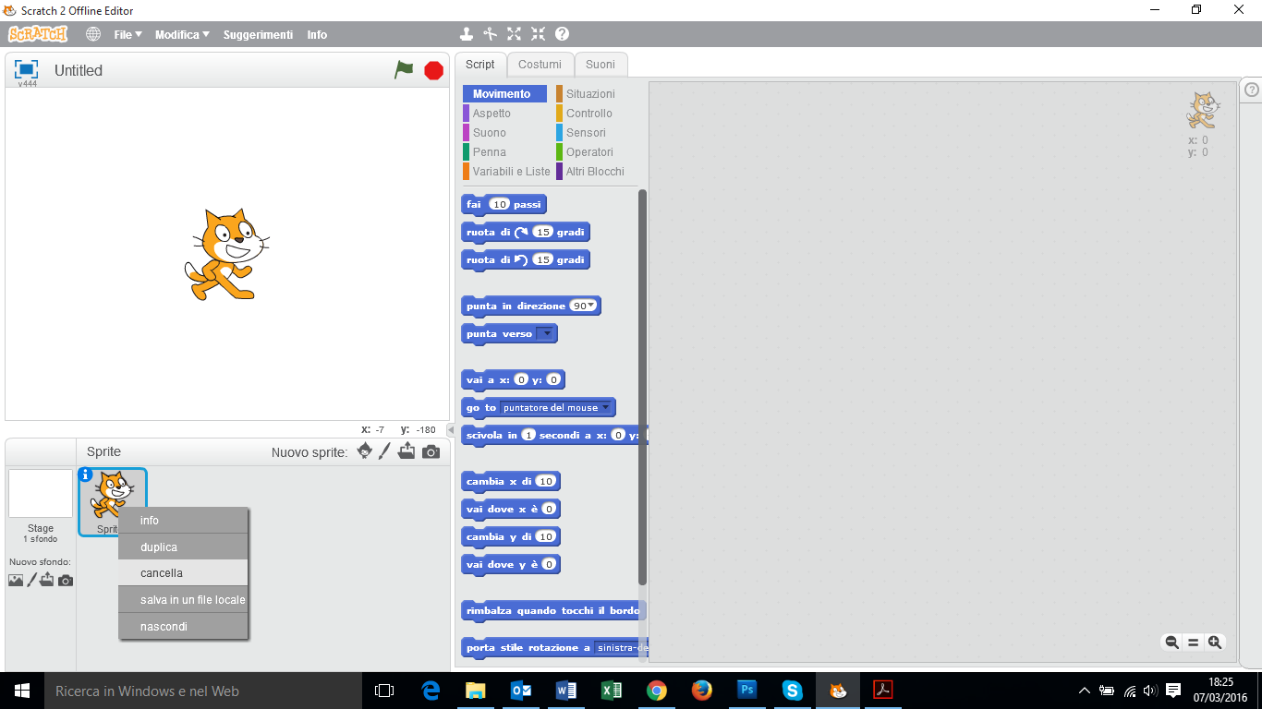

Carichiamo un nuovo sprite: lo sprite del protagonista: Coders

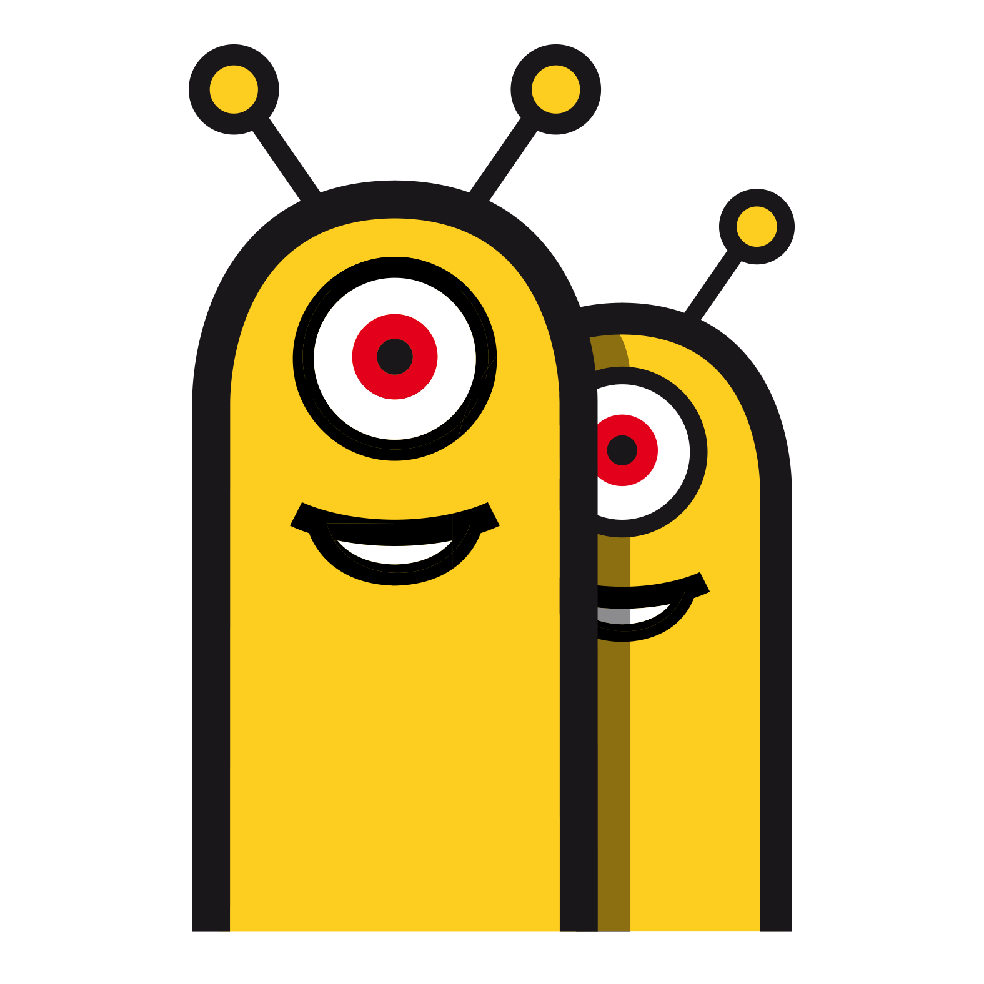

Aggiungiamo il codice per farlo muovere con le frecce destra e sinistra:

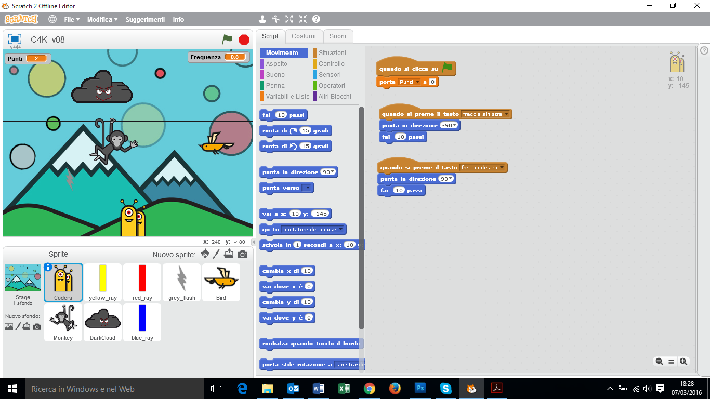

Si gira ogni volta che usiamo le frecce: in basso clicchiamo il pallino vicino a stile di rotazione (cliccando su i)

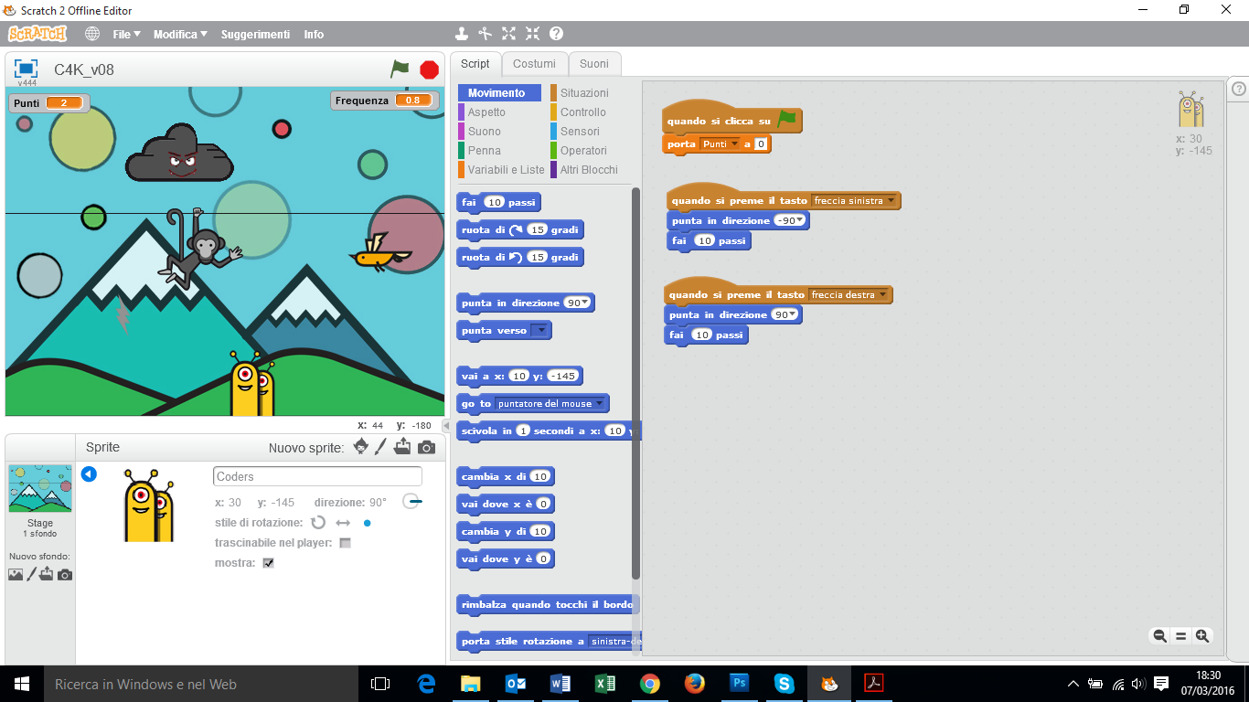

Carichiamo un nuovo sfondo e il cattivo: Dark Cloud

e

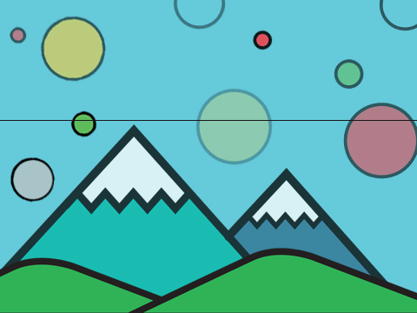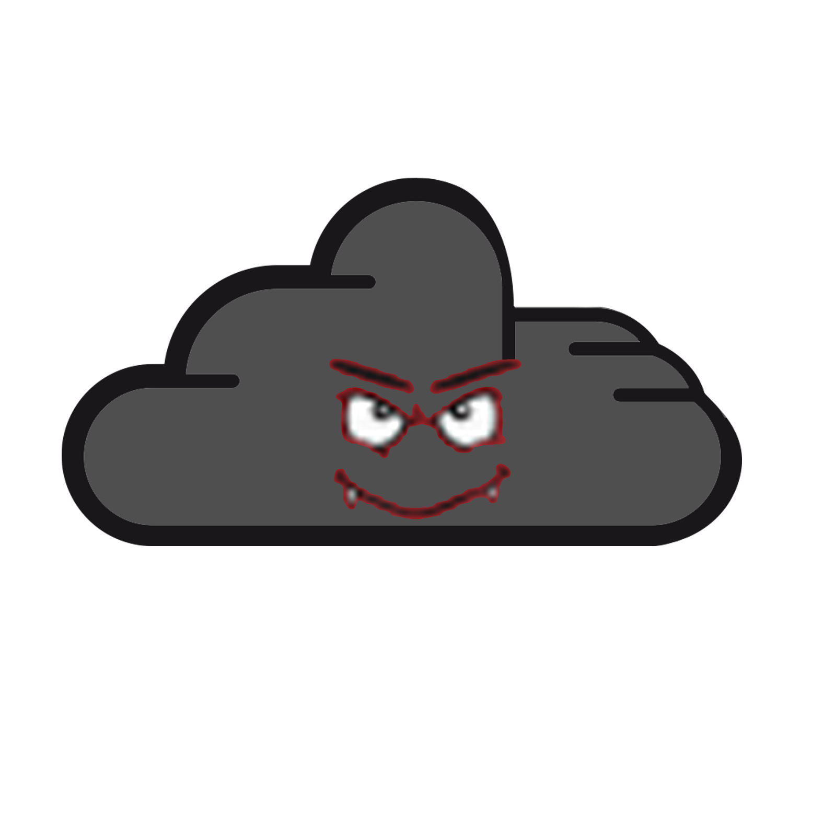

Ora diamo le istruzioni per muovere in automatico la nuvola

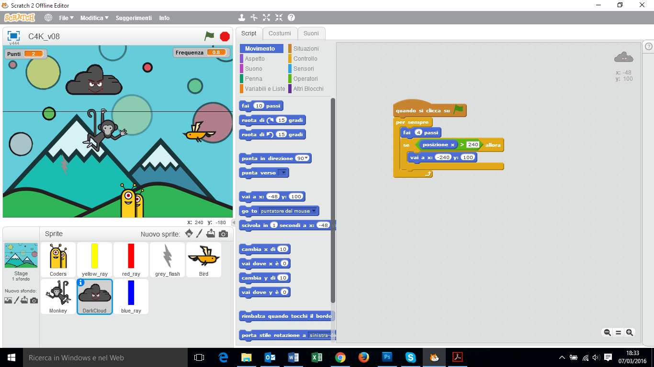

La nuvola ci deve colpire per farlo aggiungiamo lo sprite della saetta

